Creación de cuenta VERCEL

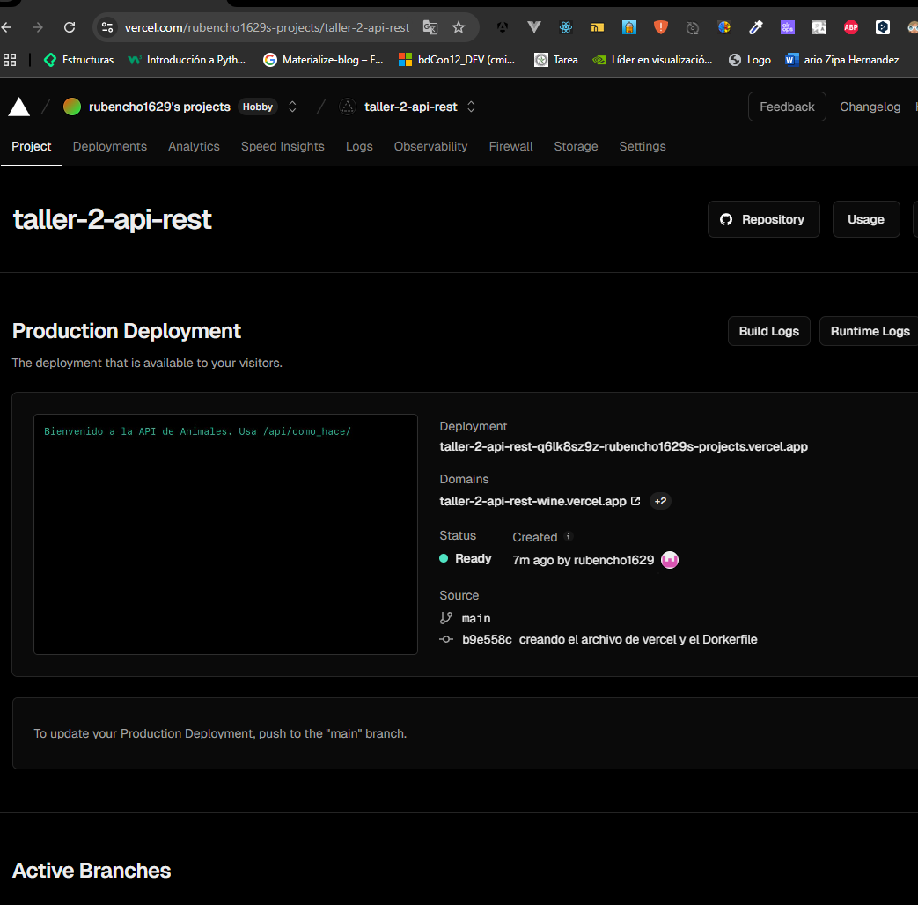

Link de despliegue

<https://taller-2-api-rest-wine.vercel.app/>

<https://taller-2-api-rest-wine.vercel.app/api/como_hace/gato>

<https://taller-2-api-rest-wine.vercel.app/api/como_hace/perro>

<https://taller-2-api-rest-wine.vercel.app/api/como_hace/boa>

<https://taller-2-api-rest-wine.vercel.app/api/como_hace/huro>n